大数据技术实验指导书
实验1 熟悉并测试大数据环境

实验目的
- 学习大数据平台的基本启动和使用方法

实验步骤
- 浏览器输入IP:端口
- 输入用户名:root,密码:对应密码
- 输入进入vnc的密码，和上一个密码相同
- 双击点击左下角terminal.sh
- 输入service ssh start，回车，开启ssh服务
- 输入/opt/mod/scripts/start-all.sh(在桌面readme里面)，开启hdfs/hbase/zookeeper/spark等大数据服务
- 输入hadoop jar /opt/mod/hadoop-3.1.3/share/hadoop/mapreduce/hadoop-mapreduce- example-3.1.3.jar pi 1 1（桌面readme里面有），启动mapreduce算pi的任务，这个是 mapreduce的基本任务
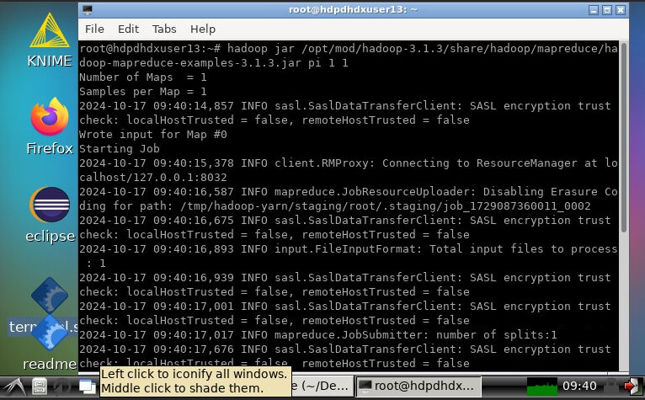
- 等待mapreduce计算完成，会显示pi=4，不过这里是算的比较简单的，没有迭代太多

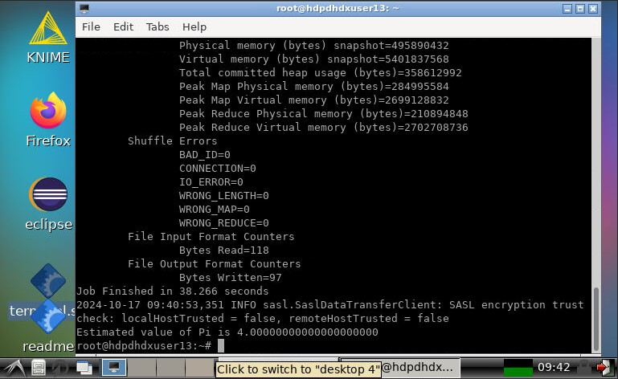
- 接下来开始测试spark是否能够正常启动
- 输入spark-shell，回车进入spark-shell环境，测试spark任务
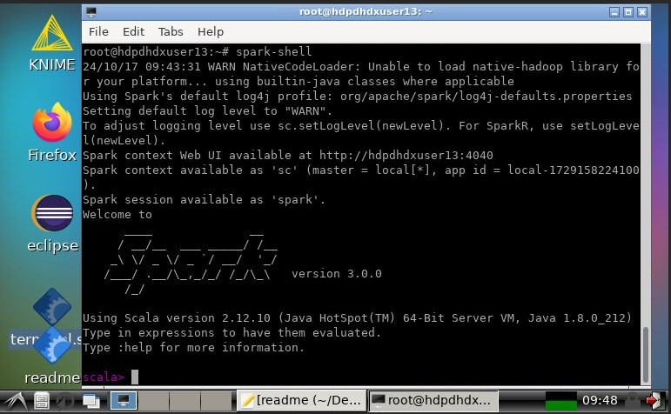
- 输入val textFile=sc.textFile("file:///root/Desktop/readme")，读取/root/Desktop/readme文件

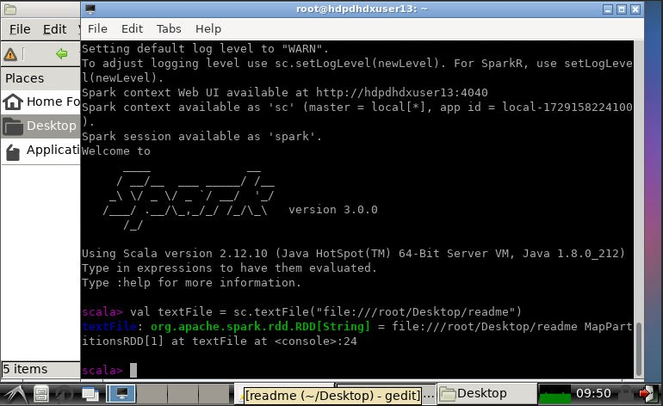
- 输入textFile.first()，输出readme中第一行内容。说明spark环境可以正常运作。
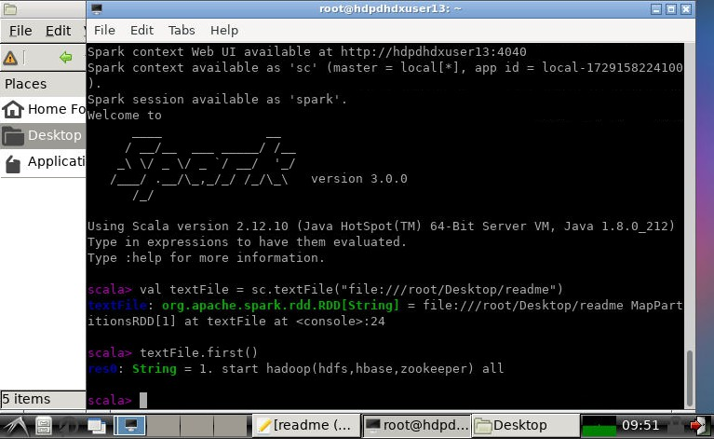
- 输入:quit，回车，退出spark-shell

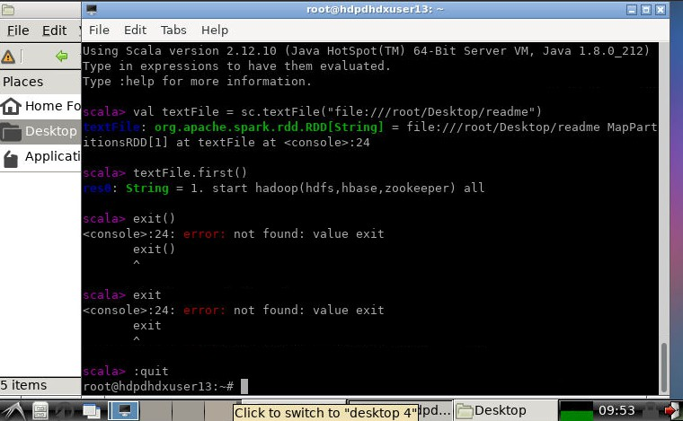
- 接下来配置hive环境，首先进入/opt/mod/hive/conf/，使用Text Editor打开hive-site.xml。
  - 把javax.jdo.option.ConnectionURL的value改成jdbc:mysql://10.0.3.68:3306/{数据库名称}? useSSL=false，其中{数据库名称}是每位同学分配的数据库名称
  - 然后ConnectionUserName和ConnectionPassword再对应修改
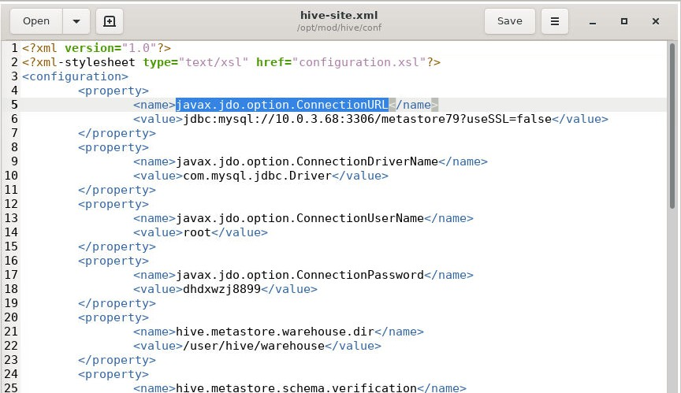
- 保存并关闭该文件，命令行中输入schematool -dbType mysql -initSchema，初始化元数据库

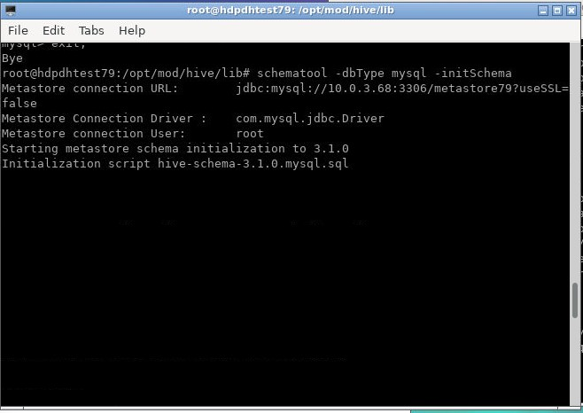
- 命令结束了之后，输入hive，进入hive shell，输入show databases; 显示hive的database列表，说明hive可用。输入exit;退出hive
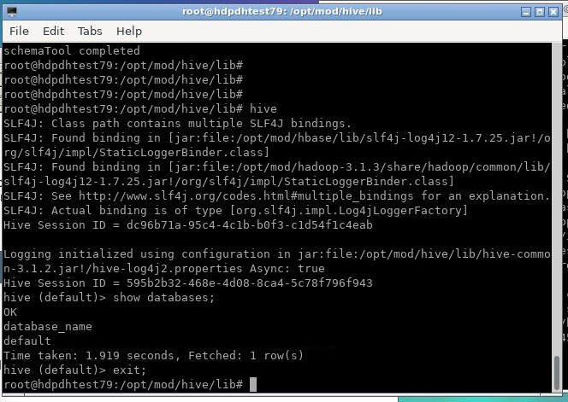

实验2 HDFS基础实验

实验目的
- 学习HDFS基本操作；
- 学会如何上传与下载HDFS文件。

实验步骤
输入一下HDFS基础操作命令，并得到结果
- 列出文件目录
命令格式为hdfs dfs -ls 路径输入命令：
hdfs dfs -ls /
查看根目录文件
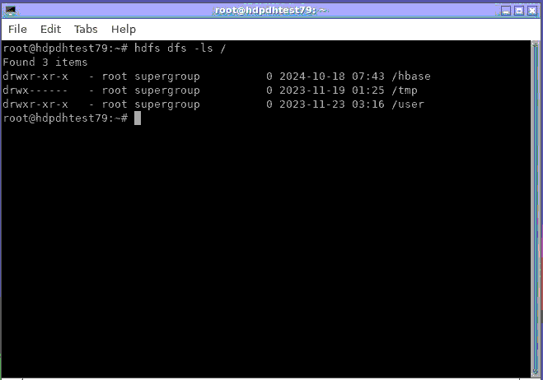
- 在HDFS中创建文件夹
命令：hdfs dfs -mkdir 文件夹名称
命令：级联创建一个文件夹，即类似这样一个目录：/mybook/input，则 hdfs fs -mkdir -p 文件夹名称
hdfs dfs -mkdir -p /my/mybook

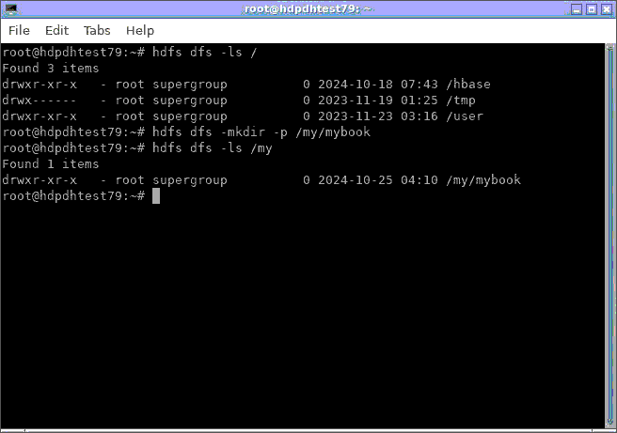
- 上传文件至HDFS
命令：hdfs dfs -put 源路径 目标存放路径
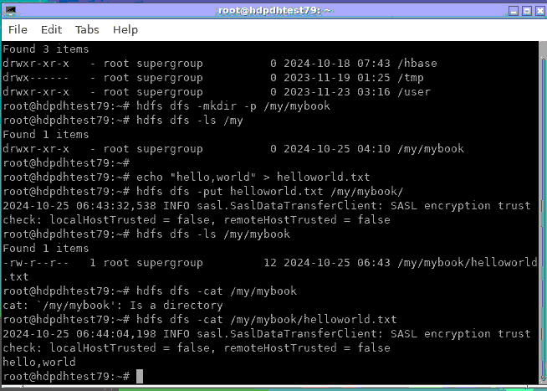
- 从HDFS上下载文件
命令：hdfs dfs -get HDFS文件路径 本地存放路径

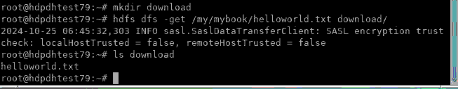
- 查看HDFS上某个文件的内容
命令：hdfs dfs -text(或cat) HDFS上的文件存放路径
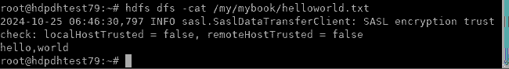
- 统计目录下各文件的大小 命令：hdfs dfs -du (-h) 目录路径
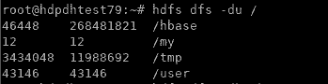
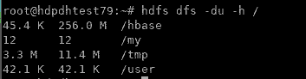
- 删除HDFS上某个文件或文件夹命令：hdfs dfs -rm 文件存放路径
hdfs dfs -rm -r 目录路径
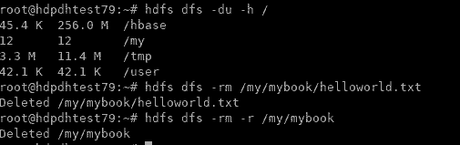
- 使用help命令寻求帮助命令：hdfs dfs -help 命令

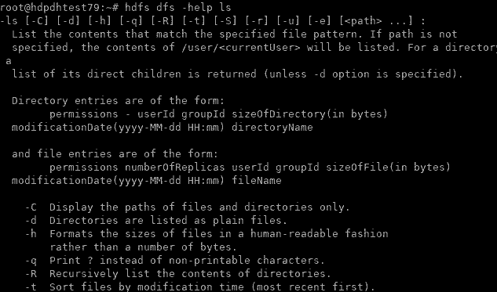
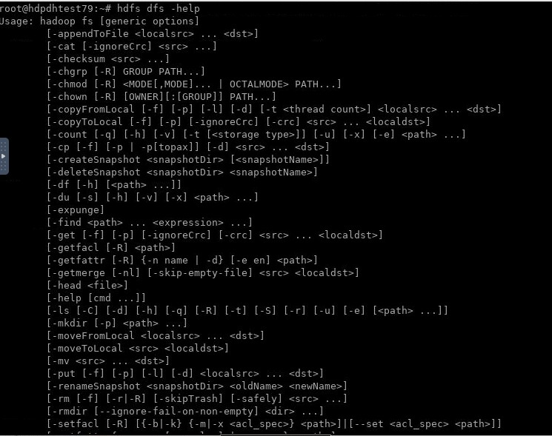
- 查看hdfs容量使用情况命令：hdfs dfs -df -h
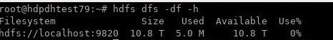
- 查看hdfs中某个文件大小命令：hdfs dfs -du -h -s 路径

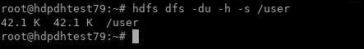
实验3 MapReduce实验

实验目的
- 学习配置eclipse的mapreduce开发环境；
- 学习开发与编译mapreduce项目，以wordcount为例；
- 学习查看mapreduce输出结果。

实验步骤
- 把hadoop的eclipse插件复制到eclipse中，运行命令cp /opt/share/hadoop-eclipse-plugin-
2.7.3.jar /opt/eclipse/plugins/

- 双击桌面eclipse，打开，使用默认workspace
- 打开eclipse的window->preferences->Hadoop Map/Reduce，并在Hadoop installation directory中输入hadoop路径(/opt/mod/hadoop-3.1.3)，点击Apply and close保存设置
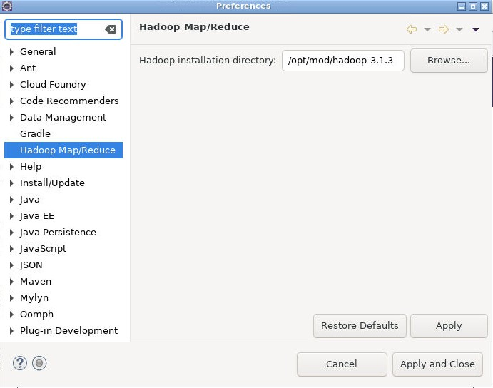
- 点击window->perspective->open perspective->others，选择Map/Reduce。
- 在右侧或者下侧的Map/Reduce Locations，点击配置hadoop端口，弹出的界面中配置DFS端口要与/opt/mod/hadoop-3.1.3/etc/hadoop/core-site.xml配置的一致

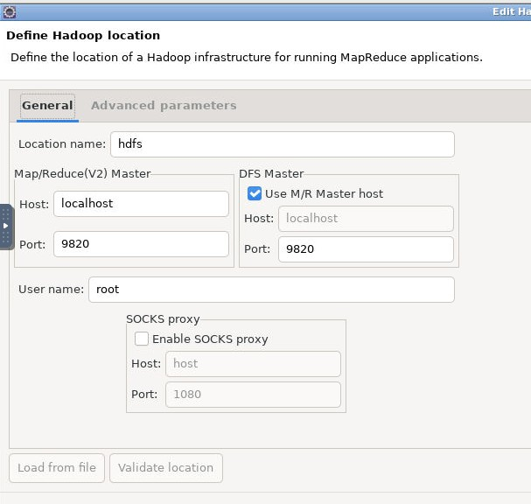
- 点击左侧projects中的DFS Locations->hdp->文件夹，可以直接看到HDFS的目录可视化结构

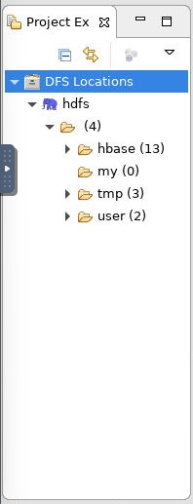
- 在 Eclipse 中创建 Java 项目
打开 Eclipse，点击 File > New > Map/Reduce Project
输入项目名称，例如wordcount点击 Finish 完成项目创建。
- 创建的就是mapreduce项目，因此不需要配置依赖包，接下来配置主类
- 右键点击 文件夹，选择 New > Package ，创建一个包，例如 com.example.mapreduce 。
src
- 在这个包下，右键点击 New > Class ，创建一个新的类，命名为 WordCount 。
- 复制并粘贴以下代码到 中：
WordCount.java
package com.example.mapreduce;

import java.io.IOException; import java.util.StringTokenizer;

import org.apache.hadoop.conf.Configuration; import org.apache.hadoop.fs.Path;
import org.apache.hadoop.io.IntWritable; import org.apache.hadoop.io.Text; import org.apache.hadoop.mapreduce.Job;
import org.apache.hadoop.mapreduce.Mapper;
import org.apache.hadoop.mapreduce.Reducer;
import org.apache.hadoop.mapreduce.lib.input.FileInputFormat; import org.apache.hadoop.mapreduce.lib.output.FileOutputFormat;

public class WordCount {

// Mapper Class
public static class TokenizerMapper extends Mapper<Object, Text, Text, IntWritable> {
private final static IntWritable one = new IntWritable(1); private Text word = new Text();

public void map(Object key, Text value, Context context) throws IOException, InterruptedException {
StringTokenizer itr = new StringTokenizer(value.toString());
while (itr.hasMoreTokens()) { word.set(itr.nextToken()); context.write(word, one);
}
}
}

// Reducer Class
public static class IntSumReducer extends Reducer<Text, IntWritable, Text, IntWritable> {
private IntWritable result = new IntWritable();

public void reduce(Text key, Iterable<IntWritable> values, Context context) throws IOException, InterruptedException {
int sum = 0;
for (IntWritable val : values) { sum += val.get();
}
result.set(sum); context.write(key, result);
}
}

// Main method to set up the job
public static void main(String[] args) throws Exception { Configuration conf = new Configuration();
Job job = Job.getInstance(conf, "word count"); job.setJarByClass(WordCount.class); job.setMapperClass(TokenizerMapper.class); job.setCombinerClass(IntSumReducer.class); job.setReducerClass(IntSumReducer.class); job.setOutputKeyClass(Text.class); job.setOutputValueClass(IntWritable.class); FileInputFormat.addInputPath(job, new Path(args[0])); FileOutputFormat.setOutputPath(job, new Path(args[1])); System.exit(job.waitForCompletion(true) ? 0 : 1);
}
}

- 编译并运行
  - 在 Eclipse 中，右键点击项目，选择 Run As > Run Configurations... 。
  - 在左侧选择 Java Application ，然后点击右侧的
New launch configuration

按钮。

  - 在 Main 标签页中，确保 是你的项目（例如 WordCount ），并且 是
com.example.mapreduce.WordCount 。
Project
Main class
  - 在
Arguments
标签页中，添加以下两个参数：
Program Arguments
输入文件路径（HDFS），例如 hdfs://127.0.0.1:9820/input 。 输出文件路径（HDFS），例如 hdfs://127.0.0.1:9820/output 。 示例：
hdfs://127.0.0.1:9820/input hdfs://127.0.0.1:9820/output
VM Arguments
添加 Hadoop 配置路径： -Dhadoop.home.dir=<HADOOP_HOME> 。
  - 点击 Apply ，然后点击 Run 。
  - 报错提示没有输入路径没有文件
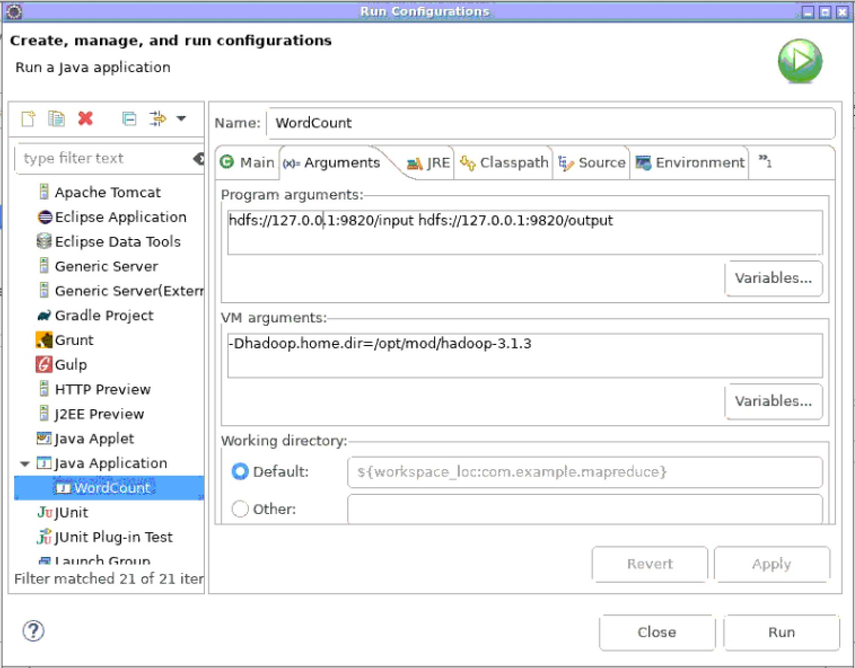
- 在shell中输入命令
hdfs dfs -put -f /opt/share/input_wordcount.txt /input hdfs dfs -ls /
可以看到我们将input_wordcount.txt传入到了hdfs中，名称为/input
- 根据第12步的命令，再次运行程序，eclpse提示程序运行完成

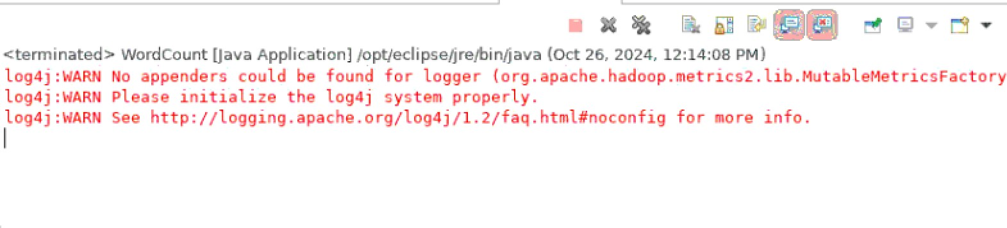
- shell输入命令，可以看到output目录已经创建，里面是reduce任务的结果
hdfs dfs -ls /output

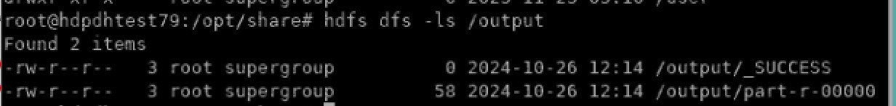
- shell输入命令，查看reduce任务结果，可以看到输出的每一个单词所出现的次数。
hdfs dfs -cat /output/part-r-00000
实验4：Spark基础实验

实验目的
- 以wordcount为例，学习spark程序开发基础；
- 了解spark-shell使用；

实验步骤
- 在ssh中输入spark-shell，进入spark-shell交互命令行开发spark程序，出现scala>说明已经载入完成
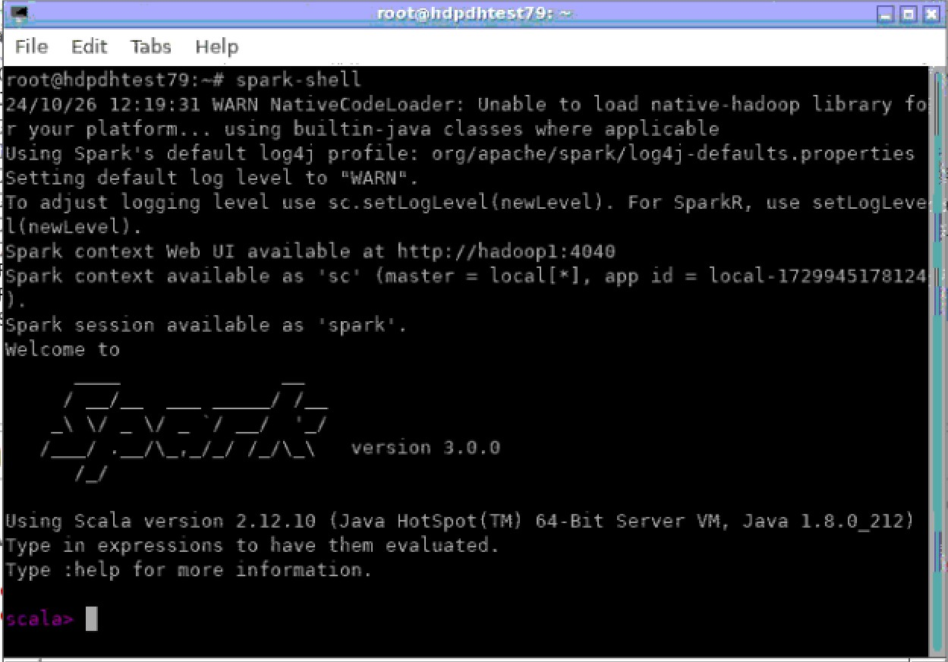

- 首先学习如何使用spark加载本地文件并计算wordcount。输入val textFile = sc.textFile("file:///opt/share/input_wordcount.txt")读取本地文本文件
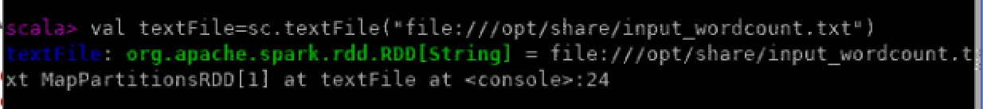
- 上面代码中，val后面的是变量textFile，而sc.textFile()中的这个textFile是sc的一个方法名称，这个方法用来加载文件数据。这两个textFile不是一个东西，不要混淆。实际上，val后面的是变量 textFile，你完全可以换个变量名称，比如,val lines = sc.textFile(“file:///usr/local/spark/mycode/wordcount/word.txt”)。这里使用相同名称，就是有意强调二者的区别。注意，要加载本地文件，必须采用“file:///”开头的这种格式。执行上上面这条命令以后，并不会马上显示结果，因为，Spark采用惰性机制，只有遇到“行动”类型的操作，才会从头到尾执行所有操作。所以，下面我们执行一条“行动”类型的语句，就可以看到结果：输入 textFile.first()，查看文件第一行信息
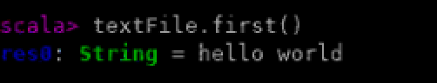
- first()是一个“行动”（Action）类型的操作，会启动真正的计算过程，从文件中加载数据到变量 textFile中，并取出第一行文本。屏幕上会显示很多反馈信息，这里不再给出，你可以从这些结果信息中，找到word.txt文件中的第一行的内容。正因为Spark采用了惰性机制，在执行转换操作的时候，即使我们输入了错误的语句，spark-shell也不会马上报错，而是等到执行“行动”类型的语句时启动真正的计算，那个时候“转换”操作语句中的错误就会显示出来，比如：val textFile2 =
sc.textFile("file:///word123.txt")
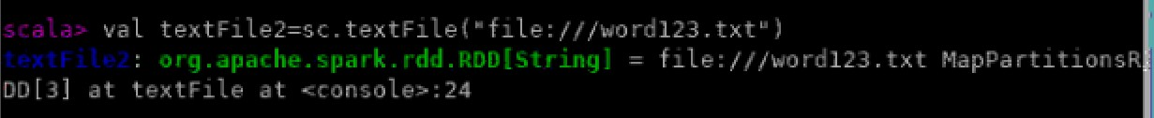
- 上面我们使用了一个根本就不存在的word123.txt，执行上面语句时，spark-shell根本不会报错，因为，没有遇到“行动”类型的first()操作之前，这个加载操作时不会真正执行的。然后，我们执行一个“行动”类型的操作first()，如下：textFile2.first()
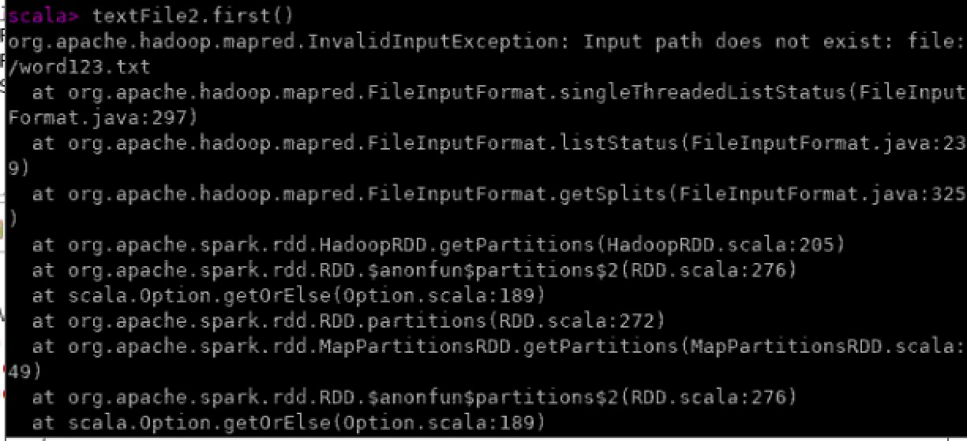
- 好了，现在我们可以练习一下如何把textFile变量中的内容再次写回到另外一个文本文件
wordback.txt中：textFile.saveAsTextFile("file:///root/writeback")

- 上面的saveAsTextFile()括号里面的参数是保存文件的路径，不是文件名。saveAsTextFile()是一个 “行动”（Action）类型的操作，所以，马上会执行真正的计算过程，从word.txt中加载数据到变量 textFile中，然后，又把textFile中的数据写回到本地文件目录“/root/writeback/”下面，现在让我们切换到Linux Shell命令提示符窗口中，执行下面命令：
ls /root/writeback
cat /root/writeback/part-00000

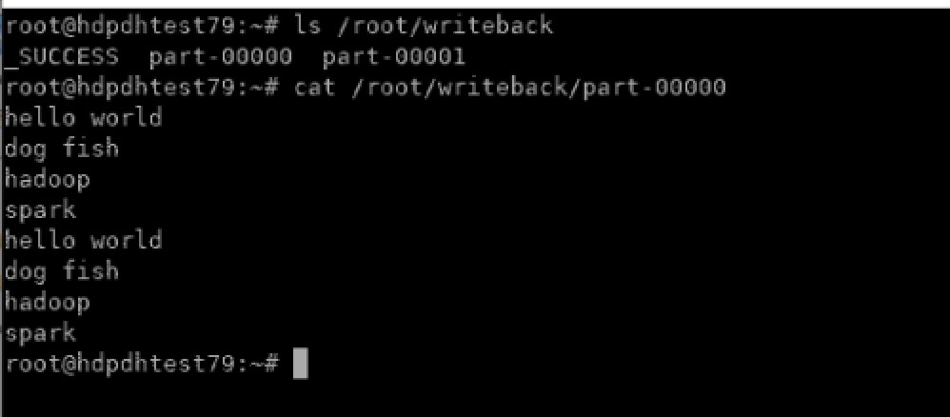
- 可以看到一半的内容被写入了part-00000中。读取hdfs文件类似，我们尝试读取实验3中上传的/input_wordcount.txt，输入命令：
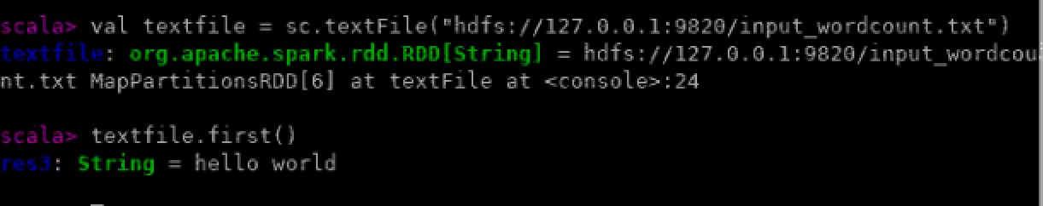
val textfile = sc.textFile("hdfs://127.0.0.1:9820/input_wordcount.txt")

textfile.first()

- 可以看到读取结果与本地文件一致。需要注意的是， sc.textFile(“hdfs://127.0.0.1:9820/input_wordcount.txt”)中， “hdfs://127.0.0.1:9820/input_wordcount.txt”是前面介绍Hadoop安装内容时确定下来的端口地址 9820以及域名。
- 下面，我们再把textFile的内容写回到HDFS文件系统中:
textfile.saveAsTextFile("hdfs://127.0.0.1:9820/writeback")
- 在hdfs中可以查看文件
hdfs dfs -ls /writeback
hdfs dfs -cat /writeback/part-00000

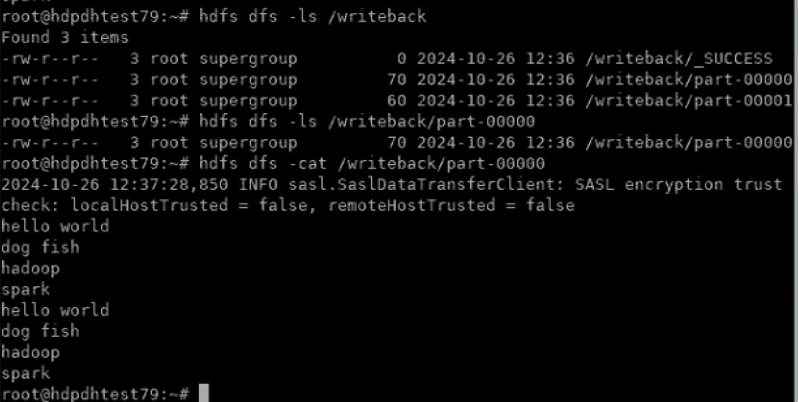
- 结果与本地文件写回结果一致。下面我们在spark-shell写一个wordcount的程序
val textFile = sc.textFile("hdfs://127.0.0.1:9820/input_wordcount.txt")
val wordCount = textFile.flatMap(line => line.split(" ")).map(word => (word, 1)).reduceByKey((a, b) => a + b)
wordCount.collect()

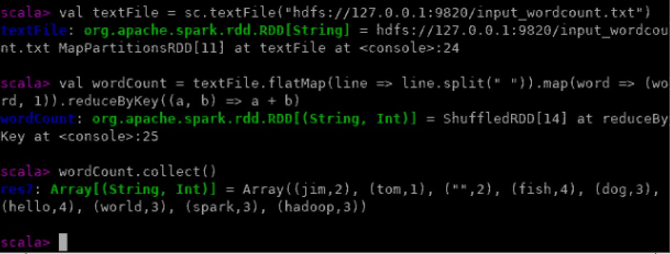
可以看到最后结果中输出了每个词的词频。上面只给出了代码，省略了执行过程中返回的结果信息，因为返回信息很多。
下面简单解释一下上面的语句。
textFile包含了多行文本内容，textFile.flatMap(line => line.split(” “))会遍历textFile中的每行文本内容，当遍历到其中一行文本内容时，会把文本内容赋值给变量line，并执行Lamda表达式line => line.split(” “)。line => line.split(” “)是一个Lamda表达式，左边表示输入参数，右边表示函数里面执行的处理逻辑，这里执行line.split(” “)，也就是针对line中的一行文本内容，采用空格作为分隔符进行单词切分，从一行文本切分得到很多个单词构成的单词集合。这样，对于textFile中的每行文本，都会使用Lamda表达式得到一个单词集合，最终，多行文本，就得到多个单词集合。 textFile.flatMap()操作就把这多个单词集合“拍扁”得到一个大的单词集合。
然后，针对这个大的单词集合，执行map()操作，也就是map(word => (word, 1))，这个map操作会遍历这个集合中的每个单词，当遍历到其中一个单词时，就把当前这个单词赋值给变量word，并执行Lamda表达式word => (word, 1)，这个Lamda表达式的含义是，word作为函数的输入参数，然后，执行函数处理逻辑，这里会执行(word, 1)，也就是针对输入的word，构建得到一个tuple，形式为(word,1)，key是word，value是1（表示该单词出现1次）。

程序执行到这里，已经得到一个RDD，这个RDD的每个元素是(key,value)形式的tuple。最后，针对这个RDD，执行reduceByKey((a, b) => a + b)操作，这个操作会把所有RDD元素按照key进行分
组，然后使用给定的函数（这里就是Lamda表达式：(a, b) => a + b），对具有相同的key的多个 value进行reduce操作，返回reduce后的(key,value)，比如(“hadoop”,1)和(“hadoop”,1)，具有相同的key，进行reduce以后就得到(“hadoop”,2)，这样就计算得到了这个单词的词频。
实验5：Spark进阶实验

实验目的
- 学习Spark RDD基础api使用；
- 学习Spark mllib的使用；

实验步骤
实验中的本地txt文件路径一律使用： file:///usr/local/spark/mycode/wordcount/word.txt hdfs的txt路径一律使用： hdfs://127.0.0.1:9820/input_wordcount.txt
如果不存在，使用hdfs 的put命令将word.txt上传到hdfs对应路径中
- *1. RDD创建*
RDD可以通过两种方式创建：
- 第一种：读取一个外部数据集。比如，从本地文件加载数据集，或者从HDFS文件系统、HBase、 Cassandra、Amazon S3等外部数据源中加载数据集。Spark可以支持文本文件、SequenceFile文件（Hadoop提供的 SequenceFile是一个由二进制序列化过的key/value的字节流组成的文本存储文件）和其他符合Hadoop InputFormat格式的文件。
- 第二种：调用SparkContext的parallelize方法，在Driver中一个已经存在的集合（数组）上创建。

*2.从文件系统中加载数据创建RDD*
Spark采用textFile()方法来从文件系统中加载数据创建RDD，该方法把文件的URI作为参数，这个 URI可以是本地文件系统的地址，或者是分布式文件系统HDFS的地址，或者是Amazon S3的地址等等。
下面请切换回spark-shell窗口，看一下如何从文件系统中加载数据：
- 本地文件系统创建RDD：

scala> val lines = sc.textFile("file:///usr/local/spark/mycode/wordcount/word.txt")
lines: org.apache.spark.rdd.RDD[String] = file:///usr/local/spark/mycode/wordcount/word.txt MapPartitionsRDD[12] at textFile at :27

- Hdfs上创建RDD：

scala> val lines = sc.textFile("hdfs:///input_wordcount.txt")

从执行结果反馈信息可以看出，lines是一个String类型的RDD，或者我们以后可以简单称为
RDD[String]，也就是说，这个RDD[String]里面的元素都是String类型。

*3.通过并行集合（数组）创建RDD*
可以调用SparkContext的parallelize方法，在Driver中一个已经存在的集合（数组）上创建。下面请在spark-shell中操作：

scala>val array = Array(1,2,3,4,5) array: Array[Int] = Array(1, 2, 3, 4, 5) scala>val rdd = sc.parallelize(array)
rdd: org.apache.spark.rdd.RDD[Int] = ParallelCollectionRDD[13] at parallelize at :29
从执行结果信息可以看出，rdd是一个Int类型的RDD。上面使用数组来创建，或者，也可以从列表中创建：

scala>val list = List(1,2,3,4,5) list: List[Int] = List(1, 2, 3, 4, 5)
scala>val rdd = sc.parallelize(list)
rdd: org.apache.spark.rdd.RDD[Int] = ParallelCollectionRDD[14] at parallelize at :29
从执行结果信息可以看出，rdd是一个Int类型的RDD。

*4.RDD操作*
RDD被创建好以后，在后续使用过程中一般会发生两种操作：
- l 转换（Transformation）： 基于现有的数据集创建一个新的数据集。
- l 行动（Action）：在数据集上进行运算，返回计算值。
*1)转换操作*
对于RDD而言，每一次转换操作都会产生不同的RDD，供给下一个“转换”使用。转换得到的RDD是惰性求值的，也就是说，整个转换过程只是记录了转换的轨迹，并不会发生真正的计算，只有遇到行动操作时，才会发生真正的计算，开始从血缘关系源头开始，进行物理的转换操作。
下面列出一些常见的转换操作（Transformation API）：
- filter(func)：筛选出满足函数func的元素，并返回一个新的数据集
- map(func)：将每个元素传递到函数func中，并将结果返回为一个新的数据集
- flatMap(func)：与map()相似，但每个输入元素都可以映射到0或多个输出结果
- groupByKey()：应用于(K,V)键值对的数据集时，返回一个新的(K, Iterable)形式的数据集
- reduceByKey(func)：应用于(K,V)键值对的数据集时，返回一个新的(K, V)形式的数据集，其中的每个值是将每个key传递到函数func中进行聚合
*2)行动操作*
行动操作是真正触发计算的地方。Spark程序执行到行动操作时，才会执行真正的计算，从文件中加载数据，完成一次又一次转换操作，最终，完成行动操作得到结果。

下面列出一些常见的行动操作（Action API）：
- count() 返回数据集中的元素个数
- collect() 以数组的形式返回数据集中的所有元素
- first() 返回数据集中的第一个元素
- take(n) 以数组的形式返回数据集中的前n个元素
- reduce(func) 通过函数func（输入两个参数并返回一个值）聚合数据集中的元素
- foreach(func) 将数据集中的每个元素传递到函数func中运行*

*4.惰性机制*
这里给出一段简单的代码来解释Spark的惰性机制。

scala> val lines = sc.textFile("/input_wordcount.txt") scala> val lineLengths = lines.map(s => s.length)
scala> val totalLength = lineLengths.reduce((a, b) => a + b)

上面第一行首先从外部文件data.txt中构建得到一个RDD，名称为lines，但是，由于textFile()方法只是一个转换操作，因此，这行代码执行后，不会立即把data.txt文件加载到内存中，这时的lines只是一个指向这个文件的指针。
第二行代码用来计算每行的长度（即每行包含多少个单词），同样，由于map()方法只是一个转换操作，这行代码执行后，不会立即计算每行的长度。
第三行代码的reduce()方法是一个“动作”类型的操作，这时，就会触发真正的计算。这时，Spark会把计算分解成多个任务在不同的机器上执行，每台机器运行位于属于它自己的map和reduce，最后把结果返回给Driver Program。

*实例*
下面我们举几个实例加深了解。 请在spark-shell下执行下面操作。
下面是一个关于filter()操作的实例。

scala> val lines = sc.textFile("file:///usr/local/spark/mycode/wordcount/word.txt")
lines: org.apache.spark.rdd.RDD[String] = file:///usr/local/spark/mycode/wordcount/word.txt MapPartitionsRDD[16] at textFile at :27
scala> lines.filter(line => line.contains("hadoop")).count()
res1: Long = 3 //这是执行返回的结果

上面的代码中，lines就是一个RDD。lines.filter()会遍历lines中的每行文本，并对每行文本执行括 号中的匿名函数，也就是执行Lamda表达式：line => line.contains(“Spark”)，在执行Lamda表达式时，会把当前遍历到的这行文本内容赋值给参数line，然后，执行处理逻辑line.contains(“Spark”)，也就是只有当改行文本包含“Spark”才满足条件，才会被放入到结果集中。最后，等到lines集合遍历结束后，就会得到一个结果集，这个结果集中包含了所有包含“Spark”的行。最后，对这个结果集调用count()，这是一个行动操作，会计算出结果集中的元素个数。

这里再给出另外一个实例，我们要找出文本文件中单行文本所包含的单词数量的最大值，代码如下：

scala> val lines = sc.textFile("file:///usr/local/spark/mycode/wordcount/word.txt") scala> lines.map(line => line.split(" ").size).reduce((a,b) => if (a>b) a else b)

上面代码中，lines是一个RDD，是String类型的RDD，因为这个RDD里面包含了很多行文本。 lines.map()，是一个转换操作，之前说过，map(func)：将每个元素传递到函数func中，并将结果返回为一个新的数据集，所以，lines.map(line => line.split(” “).size)会把每行文本都传递给匿名函数，也就是传递给Lamda表达式line => line.split(” “).size中的line，然后执行处理逻辑line.split(” “).size。line.split(” “).size这个处理逻辑的功能是，对line文本内容进行单词切分，得到很多个单词构成的集合，然后，计算出这个集合中的单词的个数。因此，最终lines.map(line => line.split(” “).size)转换操作得到的RDD，是一个整型RDD，里面每个元素都是整数值（也就是单词的个数）。最后，针对这个RDD[Int]，调用reduce()行动操作，完成计算。reduce()操作每次接收两个参数，取出较大者留下，然后再继续比较，例如，RDD[Int]中包含了1,2,3,4,5，那么，执行reduce操作 时，首先取出1和2，把a赋值为1，把b赋值为2，然后，执行大小判断，保留2。下一次，让保留下来的2赋值给a，再从RDD[Int]中取出下一个元素3，把3赋值给b，然后，对a和b执行大小判断，保留较大者3.依此类推。最终，reduce()操作会得到最大值是4。
实际上，如果我们把上面的 lines.map(line => line.split(” “).size).reduce((a,b) => if (a>b) a else b)
分开逐步执行，你就可以更加清晰地发现每个步骤生成的RDD的类型。

scala> lines.map(line => line.split(" "))
res8: org.apache.spark.rdd.RDD[Array[String]] = MapPartitionsRDD[19] at map at :30
//从上面执行结果可以发现，lines.map(line => line.split(" ")）返回的结果是一个Array[String]类型的RDD，也就是说，这个RDD中的每个元素都是一个Array[String]（一行文本被切分成多个单词后就是保存在这个数组中）
scala> lines.map(line => line.split(" ").size)
res9: org.apache.spark.rdd.RDD[Int] = MapPartitionsRDD[20] at map at :30
//从上面执行结果信息可以发现，lines.map(line => line.split(" ").size)得到的RDD是Int类型的 RDD，这个RDD中的每个元素都是一个整数值（也就是一行文本包含的单词数）
scala> lines.map(line => line.split(" ").size).reduce((a,b) => if (a>b) a else b) res10: Int = 5

*5.持久化*
前面我们已经说过，在Spark中，RDD采用惰性求值的机制，每次遇到行动操作，都会从头开始执行计算。如果整个Spark程序中只有一次行动操作，这当然不会有什么问题。但是，在一些情形
下，我们需要多次调用不同的行动操作，这就意味着，每次调用行动操作，都会触发一次从头开始的计算。这对于迭代计算而言，代价是很大的，迭代计算经常需要多次重复使用同一组数据。
比如，下面就是多次计算同一个DD的例子：

scala> val list = List("Hadoop","Spark","Hive") list: List[String] = List(Hadoop, Spark, Hive) scala> val rdd = sc.parallelize(list)

rdd: org.apache.spark.rdd.RDD[String] = ParallelCollectionRDD[22] at parallelize at :29
scala> println(rdd.count()) //行动操作，触发一次真正从头到尾的计算 3
scala> println(rdd.collect().mkString(",")) //行动操作，触发一次真正从头到尾的计算 Hadoop,Spark,Hive

上面代码执行过程中，前后共触发了两次从头到尾的计算。
实际上，可以通过持久化（缓存）机制避免这种重复计算的开销。可以使用persist()方法对一个 RDD标记为持久化，之所以说“标记为持久化”，是因为出现persist()语句的地方，并不会马上计算生成RDD并把它持久化，而是要等到遇到第一个行动操作触发真正计算以后，才会把计算结果进行持久化，持久化后的RDD将会被保留在计算节点的内存中被后面的行动操作重复使用。
persist()的圆括号中包含的是持久化级别参数，比如，persist(MEMORY_ONLY)表示将RDD作为反序列化的对象存储于JVM中，如果内存不足，就要按照LRU原则替换缓存中的内容。 persist(MEMORY_AND_DISK)表示将RDD作为反序列化的对象存储在JVM中，如果内存不足，超出的分区将会被存放在硬盘上。一般而言，使用cache()方法时，会调用persist(MEMORY_ONLY)。
例子如下：

scala> val list = List("Hadoop","Spark","Hive") list: List[String] = List(Hadoop, Spark, Hive) scala> val rdd = sc.parallelize(list)
rdd: org.apache.spark.rdd.RDD[String] = ParallelCollectionRDD[22] at parallelize at :29
scala> rdd.cache() //会调用persist(MEMORY_ONLY)，但是，语句执行到这里，并不会缓存rdd，这是rdd还没有被计算生成
scala> println(rdd.count()) //第一次行动操作，触发一次真正从头到尾的计算，这时才会执行上面的rdd.cache()，把这个rdd放到缓存中
3
scala> println(rdd.collect().mkString(",")) //第二次行动操作，不需要触发从头到尾的计算，只需要重复使用上面缓存中的rdd
Hadoop,Spark,Hive

最后，可以使用unpersist()方法手动地把持久化的RDD从缓存中移除。

*5.分区*
RDD是弹性分布式数据集，通常RDD很大，会被分成很多个分区，分别保存在不同的节点上。RDD
分区的一个分区原则是使得分区的个数尽量等于集群中的CPU核心（core）数目。
对于不同的Spark部署模式而言（本地模式、Standalone模式、YARN模式、Mesos模式），都可以通过设置spark.default.parallelism这个参数的值，来配置默认的分区数目，一般而言：
*本地模式：默认为本地机器的CPU数目，若设置了local[N],则默认为N；
*Apache Mesos：默认的分区数为8；
*Standalone或YARN：在“集群中所有CPU核心数目总和”和“2”二者中取较大值作为默认值；

因此，对于parallelize而言，如果没有在方法中指定分区数，则默认为spark.default.parallelism，比如：

scala>val array = Array(1,2,3,4,5) array: Array[Int] = Array(1, 2, 3, 4, 5)
scala>val rdd = sc.parallelize(array,2) #设置两个分区
rdd: org.apache.spark.rdd.RDD[Int] = ParallelCollectionRDD[13] at parallelize at :29

对于textFile而言，如果没有在方法中指定分区数，则默认为min(defaultParallelism,2)，其中，
defaultParallelism对应的就是spark.default.parallelism。
如果是从HDFS中读取文件，则分区数为文件分片数(比如，128MB/片)。

*6.打印元素*
在实际编程中，我们经常需要把RDD中的元素打印输出到屏幕上（标准输出stdout），一般会采用语句*rdd.foreach(println)*或者*rdd.map(println)*。当采用本地模式（local）在单机上执行
时，这些语句会打印出一个RDD中的所有元素。但是，当采用集群模式执行时，在worker节点上执行打印语句是输出到worker节点的stdout中，而不是输出到任务控制节点Driver Program中，因此，任务控制节点Driver Program中的stdout是不会显示打印语句的这些输出内容的。为了能够把所有worker节点上的打印输出信息也显示到Driver Program中，可以使用collect()方法，比如，
rdd.collect().foreach(println)，但是，由于collect()方法会把各个worker节点上的所有RDD元素都抓取到Driver Program中，因此，这可能会导致内存溢出。因此，当你只需要打印RDD的部分元素时，可以采用语句rdd.take(100).foreach(println)。

*7.其他命令*
distinct 去除RDD内的重复数据
scala > var a = sc.parallelize(List("Gnu","Cat","Rat","Dog","Gnu","Rat"),2); scala > a.distinct.collect

foreach遍历RDD内的数据 scala > var b =
sc.parallelize(List("cat","dog","tiger","lion","gnu","crocodile","ant","whale","dolphin","spider"),3
)
scala > b.foreach(x=>println(x+"s are yummy"))

first 取的RDD中的第一个数据
scala > var c=sc.parallelize(List("dog","Cat","Rat","Dog"),2) scala > c.first

max 取得RDD中的最大的数据
scala > var d=sc.parallelize(10 to 30)

scala > d.max
scala > var e = sc.parallelize(List((10,"dog"),(20,"cat"),(30,"tiger"),(18,"lion"))) scala > e.max

intersection 返回两个RDD重叠的数据
scala > var f = sc.parallelize(1 to 20) scala > var g = sc.parallelize(10 to 30) scala > var h = f.intersection(g)
scala > h.collect

实验6：PySpark
参考word文档实验指导书
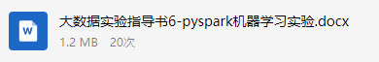

实验7：Hive进阶实验

实验目的
1. 学习hive命令的基本使用；

实验步骤
确认实验1中hive环境和metastore配置好了，输入hive进入hive交互式命令行；
输入 create database if not exists userdb;命令如果没有userdb数据库，则创建该数据库。完成后，输入show databases可以查看是否创建成功。
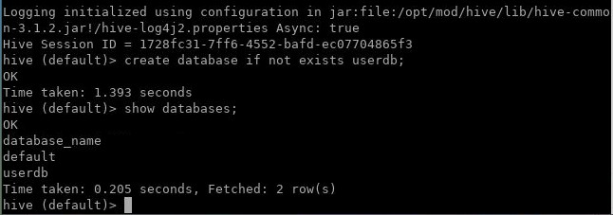

CREATE SCHEMA userdb; 语句中的SCHEMA与DATABASE可以互相替换。输入use userdb；进入新创建的数据库。然后我们创建一张表。数据表创建的语法如下：
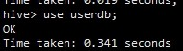

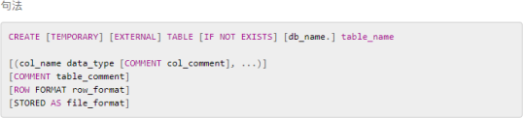
我们添加一张employee表，表结构如下：
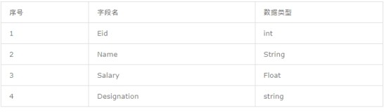
hive中输入命令：
CREATE TABLE IF NOT EXISTS employee ( eid int, name String, salary float, destination String)
COMMENT 'mployee details' ROW FORMAT DELIMITED FIELDS TERMINATED BY '\t' LINES TERMINATED BY '\n' STORED AS TEXTFILE;
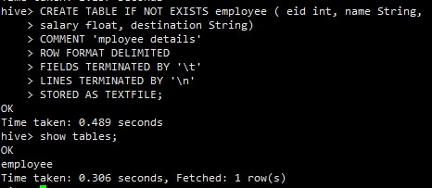
可以看到，输入show tables可以看到新创建的employee表。该表有eid,name,salary,destination 4个字段，类型分别为int, String, Float和String。
ROW FORMAT DELIMITED 为分隔符设置开始语句，
FIELDS TERMINATED BY：设置字段与字段之间的分隔符，我们这张表为TAB， LINES TERMINATED BY：设置行与行之间的分隔符，这张表为\n，
STORED AS TEXTFILE：将表存储为文本文件。
通常，在SQL中创建表之后，我们可以使用Insert语句插入数据。但是在Hive中，我们可以使用
LOAD DATA语句插入数据。

将数据插入Hive时，最好使用LOAD DATA来存储批量记录。有两种加载数据的方式：一种来自本地文件系统，另一种来自Hadoop文件系统。加载数据的语法如下所示：
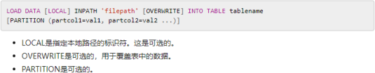
我们在linux shell的/root目录下创建一个文本文件，并输入文件内容为，记得列一列的分割为TAB，最后保存该文件名称为/root/sample_hive.txt：
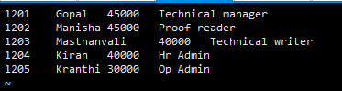
然后在hive中输入命令导入文件：
LOAD DATA LOCAL INPATH '/root/sample_hive.txt' OVERWRITE INTO TABLE employee;
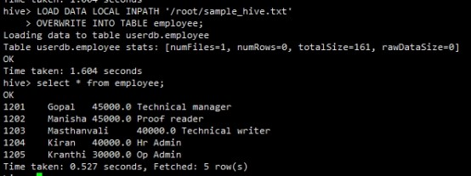
可以看到提示，数据已经导入。输入select * from employee后可以查询到employee中的数据内容。我们接下来学习如何进行条件查询。条件查询的语法与sql基本一致，如下图

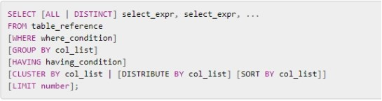
’

让我们以SELECT ... WHERE子句为例。假设我们有下面给出的员工表，其中包含名为Id，Name， Salary，Designation和Dept的字段。生成一个查询来检索获得超过30000卢比工资的员工详细信息。
SELECT * FROM employee WHERE salary>30000;

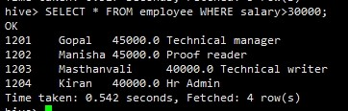
查询成功后可以看到响应。我们也可以调用聚合语句查询具体所有人员工资：

select sum(Salary) from employee;
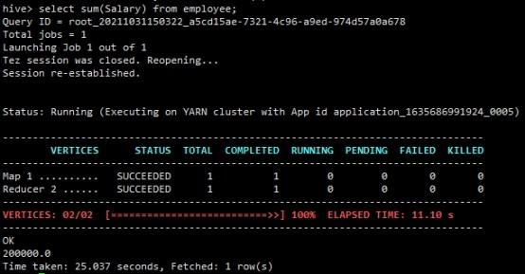

可以看到，hive会调用map reduce任务，在任务完成后返回结果200000；我们接下来尝试hive的字符串函数，提取所有员工的职务的第一个单词，按空格分割：
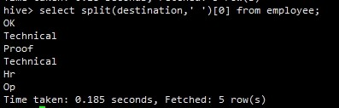
我们再进行一个稍微复杂一些的查询，我们再按照员工职务的第一个词分组统计不同部门的员工总工资：
select split(destination,' ')[0], sum(salary) from employee group by split(destination,' ')[0];

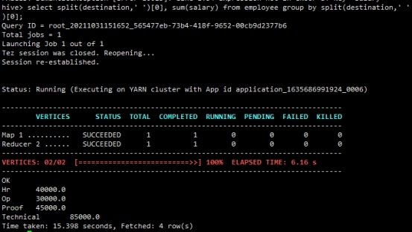
结果输出了不同部门的总工资。

